제9장 인스턴스와 클러스터 DB 관리

9.1 학습 목표
racdb는 설치 가이드 v2의 9장에서 DBCA로 만들어졌고, 지금까지는 그대로 써 왔다. 이 장은 먼저 그렇게 생성된 RAC 데이터베이스가 Clusterware에 어떻게 등록되어 있고 인스턴스마다 무엇을 따로 가지는지 읽는다. 이어서 인스턴스를 내리고 올리는 세 도구(srvctl, crsctl, SQL*Plus)에 Clusterware가 어떻게 반응하는지, SPFILE의 sid.parameter 표기를 어떻게 다루는지, PDB를 노드별로 어떻게 열고 닫는지를 다룬다.
- srvctl config database 출력에서 인스턴스·노드·SPFILE·기동 정책을 읽어 낼 수 있다.
- 인스턴스마다 배정된 리두 스레드와 UNDO 테이블스페이스를 조회로 확인할 수 있다.
- PDB를 두 인스턴스에서 열고 SAVE STATE INSTANCES=ALL이 필요한 이유를 설명할 수 있다.
- 정상 종료와 비정상 종료에서 자원의 TARGET·STATE가 어떻게 달라지고 Clusterware가 언제 다시 올리는지 설명할 수 있다.
- 파라미터를 반드시 같아야 하는 것, 반드시 달라야 하는 것, 같은 것이 권장되는 것으로 나누고 sid= 지정의 위험을 설명할 수 있다.
- ALTER SYSTEM RESET으로 인스턴스별 값을 지우고 SPFILE을 기준선으로 되돌릴 수 있다.

9.2 생성된 RAC DB의 구성 확인
DBCA가 끝났다고 RAC 데이터베이스가 제대로 만들어진 것은 아니다. Clusterware 등록, 인스턴스와 스레드, UNDO, SPFILE의 인스턴스별 값, PDB 상태를 차례로 확인한다. 생성 절차 자체는 설치 가이드 v2의 9장에 있다.
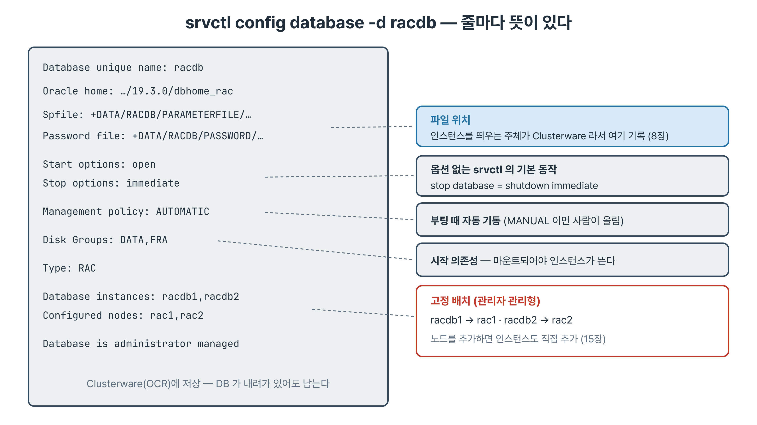
그림 9-1. srvctl config database 출력 읽기 — Clusterware에 저장된 racdb의 정의

9.2.1 srvctl config database
[oracle@rac1 ~]$ srvctl config database -d racdb
Database unique name: racdb
Oracle home: /u01/app/oracle/product/19.3.0/dbhome_rac
Spfile: +DATA/RACDB/PARAMETERFILE/spfile.272.1242762487
Password file: +DATA/RACDB/PASSWORD/pwdracdb.256.1242761627
Start options: open
Stop options: immediate
Management policy: AUTOMATIC
Disk Groups: DATA,FRA
Type: RAC
Database instances: racdb1,racdb2
Configured nodes: rac1,rac2
Database is administrator managed

- 이 정의는 Clusterware 안(OCR)에 저장되어 데이터베이스가 내려가 있어도 남는다. 인스턴스를 띄우는 주체가 Clusterware이므로 SPFILE과 암호 파일 위치도 여기에 기록된다(8장).
- Start options: open, Stop options: immediate는 srvctl을 옵션 없이 실행할 때의 기본 동작이다. srvctl stop database는 곧 shutdown immediate다.
- Management policy: AUTOMATIC이면 노드가 부팅될 때 Clusterware가 데이터베이스를 자동으로 올린다.
- Disk Groups: DATA,FRA는 시작 의존성이다. 이 디스크그룹이 마운트되어야 인스턴스가 기동한다.
- Database instances와 Configured nodes, 마지막 줄 administrator managed가 racdb1은 rac1에, racdb2는 rac2에 고정 배치된다는 뜻이다.

9.2.2 인스턴스·스레드·UNDO 배정
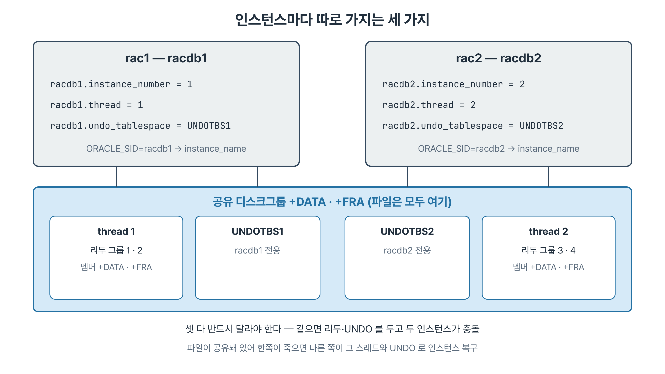
그림 9-2. 인스턴스마다 따로 가지는 것 — instance_number, 리두 스레드, UNDO 테이블스페이스
SYS@racdb1> select inst_id, instance_name, host_name, thread#, status
2 from gv$instance order by 1;
SYS@racdb1> select group#, thread#, status from v$log order by group#;
SYS@racdb1> select tablespace_name from dba_tablespaces where contents='UNDO';
SYS@racdb1> select inst_id, value from gv$parameter
2 where name='undo_tablespace' order by 1;

- GV$INSTANCE에서 두 인스턴스가 서로 다른 노드에 있고 THREAD#가 1과 2인지 본다. 같은 스레드를 쓰면 두 인스턴스가 같은 리두 로그를 두고 다툰다.
- V$LOG에서 그룹 1·2가 스레드 1, 3·4가 스레드 2다. 스레드마다 CURRENT가 하나씩 있어 인스턴스가 각자 로그 스위치를 한다. racdb는 멤버가 +DATA와 +FRA에 한 벌씩 있어 V$LOGFILE로 보면 8행이다.
- UNDO 테이블스페이스는 UNDOTBS1·UNDOTBS2 둘이고 undo_tablespace가 인스턴스마다 다르다. 단일 인스턴스라면 하나뿐이다.
검증 항목 | 확인 방법 | 기대값
Clusterware 자원 | crsctl stat res ora.racdb.db -t | 두 노드 ONLINE
인스턴스 | GV$INSTANCE | 노드 수만큼, 서로 다른 노드
리두 스레드 | GV$INSTANCE의 THREAD#, V$LOG | 인스턴스마다 다르고 스레드당 그룹 2개 이상
UNDO | DBA_TABLESPACES (contents='UNDO') | 인스턴스 수만큼
SPFILE 인스턴스별 값 | V$SPPARAMETER (sid <> '*') | 인스턴스당 3항목
PDB | GV$PDBS, DBA_PDB_SAVED_STATES | 두 노드 READ WRITE, 인스턴스마다 저장 상태 한 행

9.2.3 PDB를 두 인스턴스에서 열고 저장하기
SYS@racdb1> alter pluggable database racpdb1 open instances=all;
SYS@racdb1> alter pluggable database racpdb1 save state instances=all;
SYS@racdb1> select con_name, instance_name, state from dba_pdb_saved_states;
CON_NAME INSTANCE_NAME STATE
------------ ---------------- --------------
RACPDB1 racdb1 OPEN
RACPDB1 racdb2 OPEN

- DBCA는 PDB를 열어 두기만 하고 그 상태를 저장하지 않는다. 생성 직후 DBA_PDB_SAVED_STATES는 비어 있고, 이 상태로 재기동하면 CDB는 열려도 PDB는 두 노드 모두 MOUNTED로 남는다. 실습 기록에서는 DBCA로 만든 testdb를 내렸다 올리자 TESTPDB가 두 노드에서 MOUNTED가 되었다.
- 여는 것과 저장하는 것은 별개의 명령이고, 저장 상태도 인스턴스별로 기록된다. 둘 다 INSTANCES=ALL을 붙여야 두 노드에 적용된다. racdb는 설치 가이드 v2의 9장에서 이 두 명령을 실행해 두었다.
- 생성 직후가 재기동 시험을 하기 가장 좋은 때다. 데이터가 없어 위험이 낮고, 정지 후 순차 기동해서 위 표의 모든 항목이 제자리로 돌아오는지 확인한다.

9.3 세 가지 도구 — srvctl, crsctl, SQL*Plus
인스턴스를 내리는 방법은 셋이다. Clusterware는 어떤 도구를 썼는지가 아니라 정상 종료인지 비정상 종료인지를 보고 반응한다. 그 판단의 근거가 자원의 TARGET과 STATE다.

9.3.1 start와 stop의 옵션
옵션 | 명령 | 뜻
-startoption / -stopoption | start / stop | SQL*Plus의 startup·shutdown 인자 그대로 (OPEN, MOUNT, IMMEDIATE, ABORT 등)
-startconcurrency / -stopconcurrency | start / stop | 동시에 처리할 인스턴스 수. 자원이 빠듯하면 1로 순차 처리
-drain_timeout | stop | 정지 전에 서비스 세션이 빠질 시간(초). 12장의 서비스와 함께 쓴다
-eval | start / stop | 실행하지 않고 영향만 계산
-force | stop | 의존하는 서비스·자원까지 함께 정지

- -force는 stop에만 있다. 이것 없이 실패한다면 무언가가 그 데이터베이스에 의존하고 있다는 뜻이므로 먼저 무엇인지 확인한다.
- 운영에서 정지 명령을 내리기 전에 -eval로 무엇이 함께 내려가는지 본다.

9.3.2 database와 instance, TARGET과 STATE
[oracle@rac1 ~]$ srvctl stop instance -d racdb -i racdb2
[oracle@rac1 ~]$ srvctl status database -d racdb -v
Instance racdb1 is running on node rac1. Instance status: Open.
Instance racdb2 is not running on node rac2
[grid@rac1 ~]$ crsctl stat res ora.racdb.db -t
ora.racdb.db
1 ONLINE ONLINE rac1 Open,HOME=/u01/app/oracle/...,STABLE
2 OFFLINE OFFLINE Instance Shutdown,STABLE

- 인스턴스 하나를 내려도 데이터베이스는 열려 있다. GV$INSTANCE는 한 행이 된다.
- TARGET은 Clusterware가 유지하려는 상태, STATE는 실제 상태다. srvctl stop은 둘을 함께 OFFLINE으로 만들고, Clusterware는 사람이 의도적으로 내렸다고 보고 다시 올리지 않는다.
- 이 랩에서 srvctl stop instance는 50초 남짓, srvctl start instance는 40초 남짓 걸렸다. 정지 쪽에 세션 정리와 체크포인트가 들어간다.

9.3.3 정상 종료와 비정상 종료
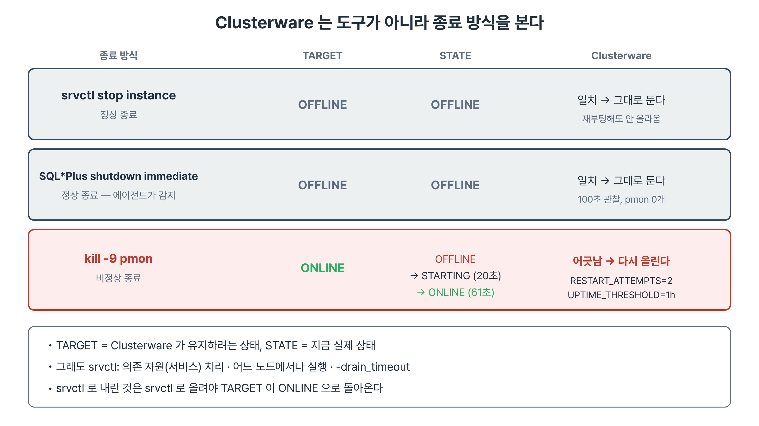
그림 9-3. 종료 방식에 따른 TARGET과 Clusterware의 반응 — 정상 종료면 그대로, 비정상 종료면 다시 올린다
- rac2에서 SQL*Plus로 shutdown immediate를 실행한 뒤 100초 동안 20초 간격으로 관찰했다. TARGET이 OFFLINE으로 바뀌었고 Clusterware는 다시 올리지 않았다. 에이전트가 정상 종료를 감지해 TARGET도 함께 내린 것이다.
- racdb2의 pmon을 kill -9로 죽이자 TARGET은 ONLINE으로 남았다. 20초 시점에 이미 STATE가 STARTING이었고 61초 만에 ONLINE으로 돌아왔다. TARGET과 STATE가 어긋난 것을 장애로 보고 다시 올린 것이다.
[ 20초] pmon=1 | 2 ONLINE OFFLINE rac2 STARTING
[ 41초] pmon=1 | 2 ONLINE OFFLINE rac2 STARTING
[ 61초] pmon=1 | 2 ONLINE ONLINE rac2 Open,HOME=/u01/app/oracle/...
[grid@rac1 ~]$ crsctl stat res ora.racdb.db -p | grep -E 'RESTART_ATTEMPTS|UPTIME_THRESHOLD'
RESTART_ATTEMPTS=2
UPTIME_THRESHOLD=1h

방식 | TARGET | STATE | Clusterware의 반응
srvctl stop instance | OFFLINE으로 바뀜 | OFFLINE | 다시 올리지 않음
SQL*Plus shutdown immediate | OFFLINE으로 바뀜 | OFFLINE | 다시 올리지 않음 (100초 관찰)
kill -9 pmon | ONLINE 유지 | OFFLINE → STARTING → ONLINE | 61초 만에 다시 올림

- RESTART_ATTEMPTS=2만큼 다시 올려 보고 모두 실패하면 OFFLINE으로 둔다. UPTIME_THRESHOLD=1h를 넘겨 정상 동작하면 실패 횟수를 잊는다.
실무 시나리오 · 재부팅했는데 인스턴스가 올라오지 않았던 사례
점검을 위해 srvctl stop instance로 한 인스턴스를 내리고 노드를 재부팅했다. 노드가 올라왔는데 그 인스턴스만 내려가 있었다. Management policy가 AUTOMATIC인데도 그랬다.
srvctl로 내린 인스턴스는 TARGET이 OFFLINE으로 저장되어 재부팅 뒤에도 그대로다. 올릴 때도 srvctl start instance로 올려야 TARGET이 ONLINE으로 돌아온다. 점검 절차서에 정지와 기동을 같은 도구로 짝지어 적었다.

9.3.4 그래도 srvctl을 쓰는 이유
- 정상 종료라면 SQL*Plus로 내려도 Clusterware가 다시 올리지 않는다. 그래도 운영 작업은 srvctl로 한다.
- srvctl은 서비스 같은 의존 자원을 순서대로 처리한다. SQL*Plus는 인스턴스 하나만 안다.
- srvctl은 어느 노드에서든 실행할 수 있다. SQL*Plus는 그 인스턴스가 있는 노드에 접속해야 한다.
- -stopconcurrency, -drain_timeout처럼 RAC용 옵션을 쓸 수 있다. 도구별 범위와 crsctl 자원 계층은 11장에서 자세히 다룬다.
도구 | 다루는 대상 | 의존 자원 처리 | 원격 실행
srvctl | 데이터베이스·인스턴스·서비스·리스너 | 한다 | 가능
crsctl | Clusterware가 관리하는 모든 자원 | 한다 | 가능
crsctl ... -init | Clusterware 자신을 이루는 데몬(2장) | 해당 없음 | 해당 없음
SQL*Plus | 인스턴스 하나 | 안 한다 | 불가

9.4 SPFILE의 sid.parameter 표기
RAC의 SPFILE에는 파라미터마다 적용 대상이 붙는다. *는 모든 인스턴스, 인스턴스 이름은 그 인스턴스에만 적용된다. pfile로 내려받으면 *.open_cursors=300, racdb1.thread=1 형태로 보인다.
SYS@racdb1> select sid, count(*) cnt from v$spparameter where isspecified='TRUE'
2 group by sid order by 1;
SID CNT
* 24
racdb1 3
racdb2 3
SYS@racdb1> select name, sid, value from v$spparameter
2 where isspecified='TRUE' and sid <> '*' order by name, sid;
instance_number racdb1 1
instance_number racdb2 2
thread racdb1 1
thread racdb2 2
undo_tablespace racdb1 UNDOTBS1
undo_tablespace racdb2 UNDOTBS2

- 공통 24개, 인스턴스별 3개씩이 이 랩의 기준선이다. 공통 항목 수는 데이터베이스마다 다르고 인스턴스별 3개는 어느 RAC 데이터베이스에서나 같다.
- 인스턴스별 셋은 모두 달라야만 하는 값이다. DBCA가 생성할 때 자동으로 넣고, 사람은 노드를 추가할 때(15장) 새 인스턴스용 값을 만든다.
- instance_name은 SPFILE에 없는데도 인스턴스마다 다르다. 기동 때 ORACLE_SID로 정해지기 때문이다. SPFILE 목록에 없다고 공통인 것은 아니다.
- 인스턴스별 값이 있으면 * 값보다 우선한다.

9.4.1 세 분류
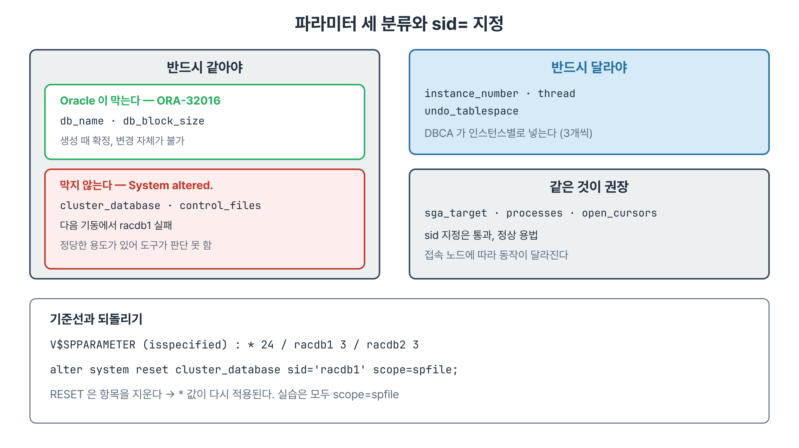
그림 9-4. 파라미터 세 분류 — 같아야 하는 것 중 일부만 Oracle이 막는다
분류 | 예 | 이유
반드시 같아야 | db_name, db_block_size, control_files, cluster_database, compatible | 다르면 같은 데이터베이스로 동작할 수 없다
반드시 달라야 | instance_number, thread, undo_tablespace | 같으면 두 인스턴스가 충돌한다
같은 것이 권장 | sga_target, processes, open_cursors, pga_aggregate_target | 달라도 동작하지만 접속 노드에 따라 동작이 달라진다

- GV$PARAMETER를 INST_ID로 피벗해 두 인스턴스 값을 나란히 보면 분류가 확인된다. undo_management는 AUTO로 같고 undo_tablespace만 다르다. 방식은 공통이고 대상만 인스턴스별이다.

9.5 같아야 할 것을 한쪽만 바꾸면
반드시 같아야 하는 파라미터에 sid='racdb1'을 붙여 한 인스턴스에만 다른 값을 넣어 본다. Oracle이 막아 주는 것과 막지 않는 것이 갈린다. 모두 scope=spfile로만 바꾸므로 지금 돌고 있는 인스턴스에는 영향이 없다.

9.5.1 막는 경우와 막지 않는 경우
SYS@racdb1> alter system set db_block_size=16384 sid='racdb1' scope=spfile;
ORA-32017: failure in updating SPFILE
ORA-32016: parameter "db_block_size" cannot be updated in SPFILE
SYS@racdb1> alter system set cluster_database=false sid='racdb1' scope=spfile;
System altered.
SYS@racdb1> alter system set control_files='+DATA/x' sid='racdb1' scope=spfile;
System altered.

- db_block_size, db_name은 생성 때 확정되어 바꿀 수 없는 값이라 인스턴스별 지정 이전에 변경 자체가 ORA-32016으로 막힌다.
- cluster_database와 control_files는 같은 분류인데 경고 없이 통과하고, V$SPPARAMETER에 racdb1 전용 항목이 생겨 * 값과 공존한다.
- 다음에 racdb1을 기동하면 존재하지 않는 컨트롤 파일 경로 때문에 MOUNT에서 실패한다. 경로를 고쳐도 cluster_database=FALSE인 racdb1은 데이터베이스를 배타적으로 열려 하다가 racdb2가 이미 열고 있어 실패한다. Clusterware는 RESTART_ATTEMPTS만큼 다시 시도하다 포기한다.
- 막지 않는 데는 이유가 있다. cluster_database=FALSE는 업그레이드나 일부 복구처럼 한 인스턴스만 단일 모드로 열어야 하는 작업에 쓰이고, control_files를 scope=spfile로 바꾸는 것은 8장의 컨트롤 파일 이동 절차의 첫 단계다. 명령 자체가 틀린 것이 아니라 지금 상황에서 틀린 것이고, 도구는 상황을 모른다.

9.5.2 RESET으로 되돌리기
SYS@racdb1> alter system reset cluster_database sid='racdb1' scope=spfile;
SYS@racdb1> alter system reset control_files sid='racdb1' scope=spfile;
SYS@racdb1> select sid, count(*) cnt from v$spparameter where isspecified='TRUE'
2 group by sid order by 1; -- * 24 / racdb1 3 / racdb2 3

- RESET은 값을 원래대로 쓰는 것이 아니라 그 항목을 SPFILE에서 지운다. 그러면 상위인 * 값이 다시 적용된다.
- 24 / 3 / 3으로 돌아왔는지 세면 SPFILE이 깨끗한지 한 번에 확인된다.
- 같은 것이 권장되는 open_cursors를 sid='racdb1'로 350으로 바꾸면 정상적으로 들어간다. 하드웨어가 다른 노드처럼 의도가 있을 때 쓰는 용법이지만, 접속 노드나 페일오버 뒤 세션 위치에 따라 동작이 달라지므로 기본은 같게 둔다. 실습 뒤에는 RESET한다.
Note · scope 고르기
scope=memory는 지금 인스턴스에만 적용되고 재기동하면 사라진다. scope=spfile은 SPFILE만 바꾸고 다음 기동에 반영된다. scope=both는 둘 다이며 기본값이다. 잘못된 값이 즉시 반영되면 실습 도중 클러스터가 무너지므로 이 장의 실습은 모두 scope=spfile이다. scope=spfile로 넣은 값은 재기동 순간 처음 적용되므로 재기동 직전이 마지막 확인 기회다.

9.6 PDB를 노드별로 열고 닫기
PDB의 열림 상태는 인스턴스마다 따로 관리된다. 데이터 파일은 하나인데 그것을 여는 상태가 인스턴스마다 다를 수 있다. 단일 인스턴스에는 없는 개념이다.
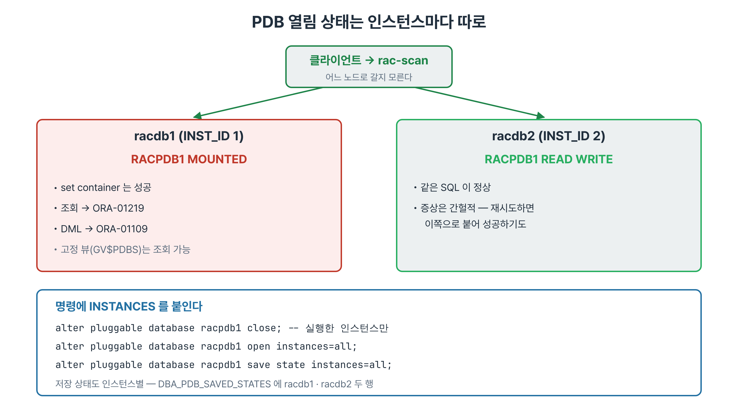
그림 9-5. PDB 열림 상태는 인스턴스별 — 한 노드에서만 닫히면 그 노드로 붙은 세션만 실패한다
SYS@racdb1> alter pluggable database racpdb1 close;
SYS@racdb1> select inst_id, name, open_mode from gv$pdbs where name='RACPDB1' order by 1;
INST_ID NAME OPEN_MODE
1 RACPDB1 MOUNTED
2 RACPDB1 READ WRITE

- 인스턴스 지정 없이 CLOSE하면 실행한 인스턴스에서만 닫힌다.
- 닫힌 노드에서 alter session set container=racpdb1은 성공하지만 테이블 조회는 ORA-01219(queries allowed on fixed tables or views only), DML은 ORA-01109(database not open)가 난다. 같은 SQL이 열린 노드에서는 정상이다.
- MOUNTED에서도 고정 뷰는 조회되므로 GV$PDBS로 상태를 확인할 수 있다.
- alter pluggable database racpdb1 open instances=all로 한 노드에서 한 번 실행해 두 노드를 연다. 특정 인스턴스만 열려면 instances=('racdb1')처럼 쓴다.
실무 시나리오 · 어제는 됐는데 오늘은 안 된다는 문의
사용자는 SCAN으로 접속하므로 어느 노드에 붙을지 모른다. 한 노드에서만 PDB가 닫혀 있으면 접속이 그 노드로 갈 때만 실패하고, 재시도하면 다른 노드로 붙어 성공하기도 한다. 증상이 간헐적이라 진단이 늦어졌다.
GV$PDBS에서 INST_ID별 OPEN_MODE가 다른 것을 보고 원인이 확정되었다. 전날 한 노드에서 점검하며 닫은 PDB를 다시 열 때 INSTANCES=ALL을 빼먹은 것이었다. 일상 점검에 이 조회를 넣었다.

Best Practice · PDB를 의도적으로 한 노드에서만 여는 경우
무거운 배치를 특정 PDB에 돌릴 때 그 PDB를 한 노드에서만 열어 두면 부하가 그 노드에 갇힌다. 한 노드에서 PDB를 닫고 유지보수하는 동안 다른 노드가 서비스를 이어 갈 수도 있다. 어느 쪽이든 의도와 기록이 있어야 한다. 접속을 노드에 묶는 정식 방법은 12장의 서비스다.

9.7 운영 지침
상황 | 도구 | 이유
계획된 인스턴스 정지 | srvctl stop instance | Clusterware가 의도를 알고, 의존 자원을 처리한다
계획된 DB 전체 정지 | srvctl stop database | 서비스와 의존 자원까지 순서대로
자원이 빠듯한 환경 | srvctl ... -stopconcurrency 1 | 순차 처리로 부하 급등을 피한다
클러스터 전체 정지 | crsctl stop crs (root, 노드마다) | DB를 포함한 모든 자원을 내린다
단일 인스턴스 모드 작업 | SQL*Plus startup | Clusterware를 우회해 특정 상태로 연다

주기 | 확인 항목 | 명령
매일 | 두 인스턴스 기동 상태 | srvctl status database -d racdb -v
매일 | PDB의 노드별 열림 상태 | GV$PDBS의 INST_ID별 OPEN_MODE
주간 | SPFILE 인스턴스별 항목 수 | V$SPPARAMETER를 sid로 group by (24 / 3 / 3)
주간 | TARGET·STATE 불일치 자원 | crsctl stat res -t
변경 후 | 파라미터 두 노드 대조 | GV$PARAMETER를 name으로 피벗

- sid=를 붙이기 전에 그 파라미터가 세 분류 중 어디에 속하는지 확인한다. Oracle이 막아 주는 것은 일부뿐이다.
- 되돌릴 때는 값을 다시 쓰지 않고 RESET으로 항목을 지운다.
- 정지와 기동은 같은 도구로 짝지어 한다. srvctl로 내린 인스턴스는 srvctl로 올린다.

9.8 요약
- srvctl config database는 Clusterware에 저장된 DB 정의다. 인스턴스·노드 배치, SPFILE 위치, 기본 기동·정지 옵션, Management policy, 디스크그룹 의존성을 보여 준다.
- RAC 데이터베이스는 인스턴스마다 instance_number, 리두 스레드, UNDO 테이블스페이스를 따로 가진다. SPFILE에는 이 셋이 인스턴스별로 들어 있다.
- PDB 열림 상태와 저장 상태는 인스턴스별이다. 열 때와 SAVE STATE 할 때 모두 INSTANCES=ALL을 붙인다.
- Clusterware는 도구가 아니라 종료 방식을 본다. 정상 종료는 TARGET이 OFFLINE이 되어 그대로 두고, 비정상 종료는 TARGET이 ONLINE으로 남아 RESTART_ATTEMPTS만큼 다시 올린다.
- 파라미터는 같아야 하는 것, 달라야 하는 것, 같은 것이 권장되는 것으로 나뉜다. cluster_database·control_files의 인스턴스별 지정은 경고 없이 통과하므로 사람이 막아야 한다.
- 인스턴스별 값은 ALTER SYSTEM RESET ... SID=로 지운다. 이 랩의 기준선은 24 / 3 / 3이다.

9.9 퀴즈
Quiz · 퀴즈
1. srvctl config database -d racdb에서 srvctl stop database의 기본 종료 방식을 알 수 있는 줄은? 그 값은?
2. 생성 직후의 RAC 데이터베이스가 제대로 만들어졌는지 확인할 항목 다섯 가지를 쓰시오.
3. DBCA로 만든 CDB를 재기동했더니 PDB가 두 노드 모두 MOUNTED로 남았다. 원인과 예방 명령은?
4. SQL*Plus로 shutdown immediate한 인스턴스와 pmon을 kill한 인스턴스에 Clusterware가 다르게 반응하는 이유를 TARGET으로 설명하시오.
5. db_name은 ORA-32016으로 막히는데 cluster_database=false sid='racdb1'은 통과한다. 이유와 위험은?
6. 인스턴스별로 잘못 넣은 값을 되돌릴 때 값을 다시 쓰지 않고 RESET을 쓰는 이유는?

Note · 정답과 해설
1. Stop options 줄. immediate이므로 shutdown immediate가 수행된다.
2. Clusterware 자원이 두 노드 ONLINE, 인스턴스가 노드 수만큼 서로 다른 노드에, THREAD#가 인스턴스마다 다름, UNDO 테이블스페이스가 인스턴스 수만큼, SPFILE 인스턴스별 3항목, PDB 두 노드 READ WRITE와 저장 상태(그리고 재기동 시험).
3. DBCA는 PDB를 열기만 하고 상태를 저장하지 않는다. ALTER PLUGGABLE DATABASE ... OPEN INSTANCES=ALL 뒤 SAVE STATE INSTANCES=ALL.
4. 정상 종료는 에이전트가 감지해 TARGET을 OFFLINE으로 바꾸므로 TARGET과 STATE가 일치해 할 일이 없다. kill은 TARGET이 ONLINE으로 남아 STATE와 어긋나므로 장애로 보고 다시 올린다.
5. cluster_database=false는 단일 인스턴스 모드 작업이라는 정당한 용도가 있어 막지 않는다. 그대로 재기동하면 racdb1이 배타적으로 열려다 실패하고 Clusterware가 재시도 후 포기한다.
6. RESET은 인스턴스별 항목 자체를 SPFILE에서 지워 * 값이 다시 적용되게 한다. 값을 다시 쓰면 인스턴스별 항목이 남아 이후 * 값을 바꿔도 그 인스턴스에는 반영되지 않는다.

9.10 실습 개요
실습 중 인스턴스를 내렸다 올린다. 한 번에 40~110초가 걸리므로 시간을 넉넉히 잡고, 시작 전 두 인스턴스가 Open이고 부하가 높지 않은지 확인한다.
실습 | 파일 | 목적
11-05 | RAC/11장/11장_실습_05_생성결과검증.txt | 생성된 RAC DB를 여섯 기준(자원·인스턴스·스레드·리두·UNDO·SPFILE)으로 검증한다
11-06 | RAC/11장/11장_실습_06_PDB양노드확인.txt | DBCA가 PDB에 하는 일과 하지 않는 일, 재기동 후 MOUNTED 함정과 SAVE STATE를 확인한다
12-01 ★ | RAC/12장/12장_실습_01_srvctl기동정지.txt | srvctl config를 읽고 인스턴스 하나를 내렸다 올리며 TARGET 변화를 본다
12-03 ★ | RAC/12장/12장_실습_03_정상종료와비정상종료.txt | shutdown immediate와 kill -9 pmon에 대한 Clusterware 반응 차이를 관찰한다
12-04 | RAC/12장/12장_실습_04_SPFILE표기.txt | V$SPPARAMETER로 * 와 인스턴스별 항목을 세고 기준선을 확인한다
12-05 ★ | RAC/12장/12장_실습_05_파라미터세분류.txt | GV$PARAMETER로 두 인스턴스 값을 대조해 세 분류를 확인한다
12-06 | RAC/12장/12장_실습_06_오류재현_파라미터.txt | ORA-32016과 경고 없이 통과하는 인스턴스별 지정을 재현하고 RESET으로 되돌린다

- ★는 두 노드가 모두 살아 있어야 하는 실습이다.
- 11장 실습 05·06의 기록은 DBCA로 만든 testdb(testdb1·testdb2, TESTPDB)에서 진행한 것이다. 이 과정에서는 DB 생성을 하지 않으므로 같은 조회를 racdb에 대해 실행하고(ORACLE_SID=racdb1), 기록의 testdb 결과와 비교해 읽는다. racdb는 이미 SAVE STATE가 되어 있어 재기동해도 RACPDB1이 열린다.
- 실습 12-06은 SPFILE을 실제로 수정한다. 마지막 RESET 단계를 건너뛰면 다음 재기동에서 racdb1이 기동하지 않으므로 24 / 3 / 3 복귀를 반드시 확인한다.
- 수료 후 자습: 12장_실습_02_crsctl자원계층, 12장_실습_07_PDB노드별제어.

